Cara Pemakaian Aplikas Oflline

1. Install XAMPP
2. Download file dan simpan di C:\xampp\htdocs
3. Seteleah install XAMPP
4. Pastikan apache dan MySQL dalam posisi start seperti gambar dibawah:

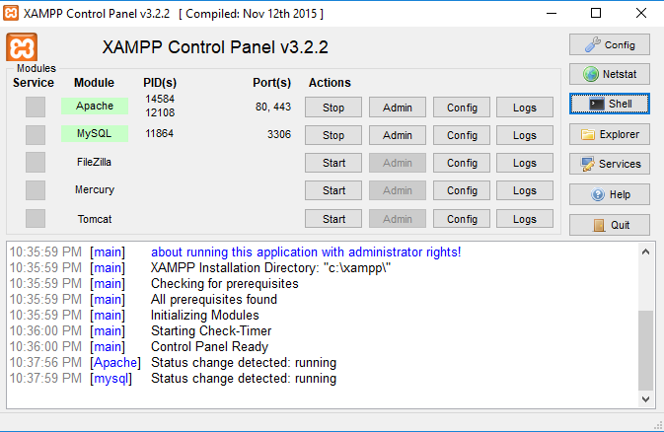

1. Kemudian klik admin pada kolom MYSQL dan akan muncul tampilan pada browser anda seperti dibawah ini :

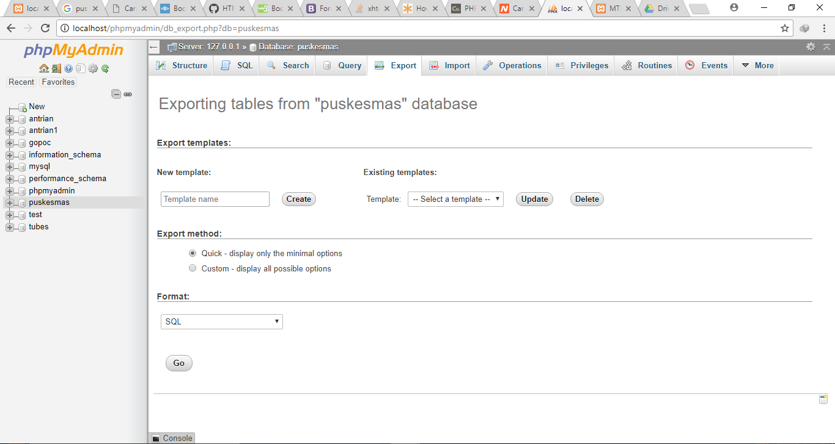

3. Selanjutnya koneksikan xampp lalu ke **PhpMyAdmin**.

4. klik **Database** di menu **PhpMyadmin**.

[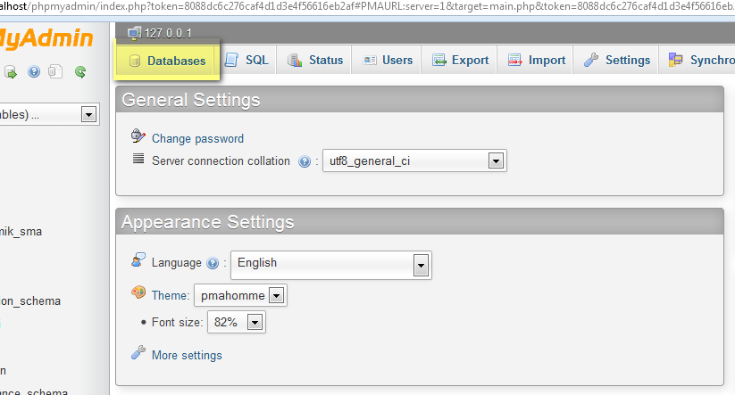](http://4.bp.blogspot.com/-R6L9gi_KJeA/U7rWIjwSpXI/AAAAAAAAAQc/YiQoHslx9UE/s1600/tutor+web+4.png)

5. Beri nama database **“pusekesmas”** yang difilenya agar sama lalu klik **Create**, nama disamakan agar memudahkan saat config di koneksi.

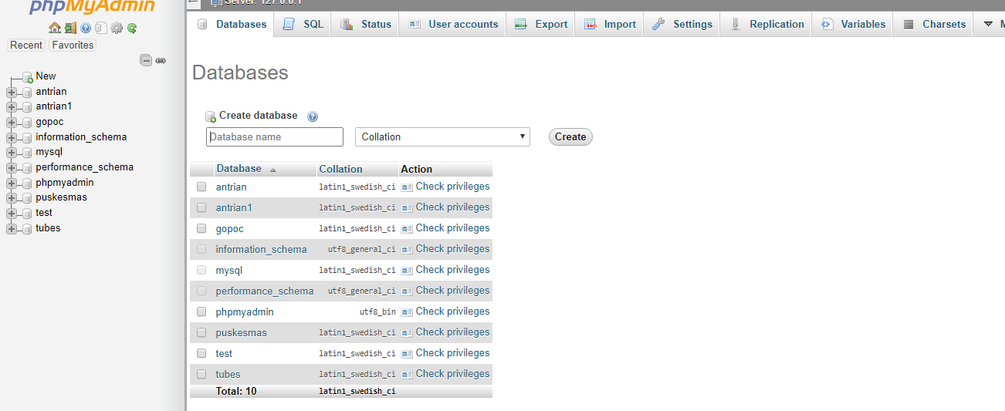

6. Setelah itu klik nama **Database** yang di buat, setelah itu klik import.

[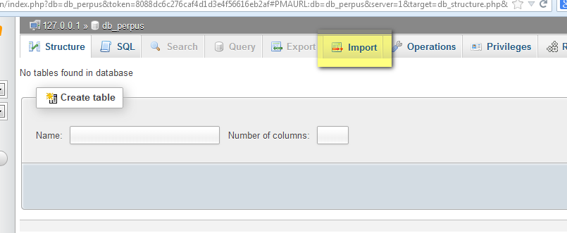](http://1.bp.blogspot.com/-MDycaR67mA0/U7rXRaHR4NI/AAAAAAAAAQw/i3sTvBAU26E/s1600/tutor+web+6.png)

7. Pilih file **Database**, klik **Browse**.

[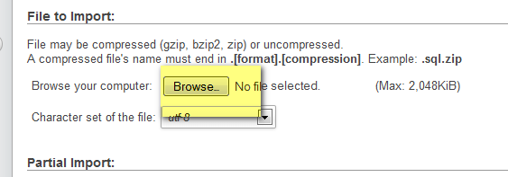](http://3.bp.blogspot.com/-tX5f3ekLH4g/U7rXnnmK07I/AAAAAAAAAQ4/W9gofSzLpjc/s1600/tutor+web+7.png)

8. Setelah itu klik **Database**, pilih yang extensinya "***.SQL***".

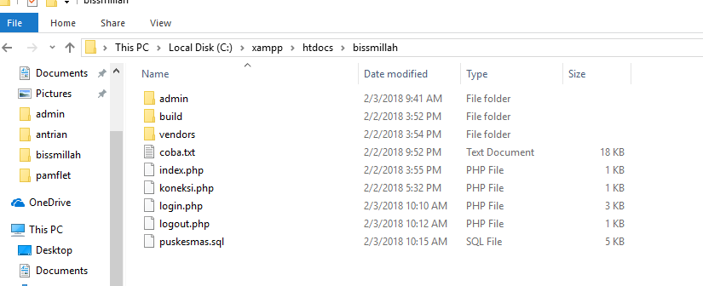

9. Langkah terakhir klik **Open**, lalu jangan lupa klik **Go**.

[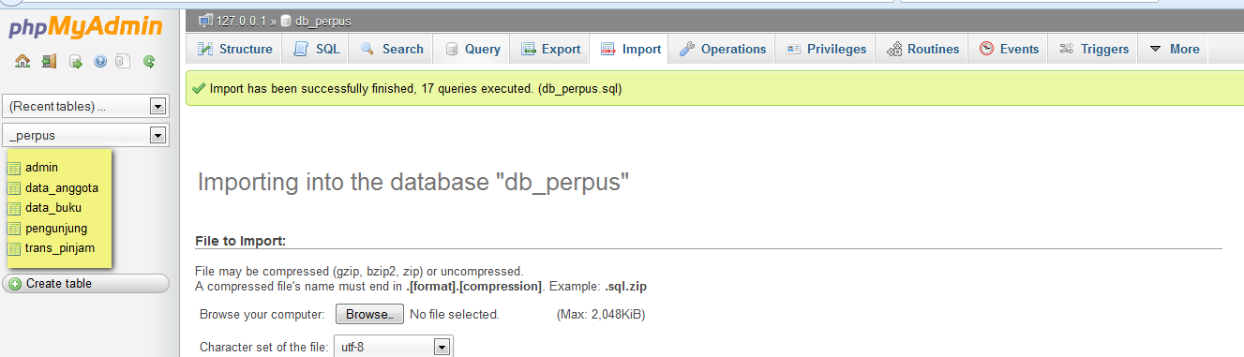](http://2.bp.blogspot.com/-BbTxHZ8Geqk/U7rYZbD82UI/AAAAAAAAARI/nfKZrRETAMQ/s1600/tutorweb+9.png)

10. Kemudian yang terakhir buka browser dan ketik http://localhost/bissmillah

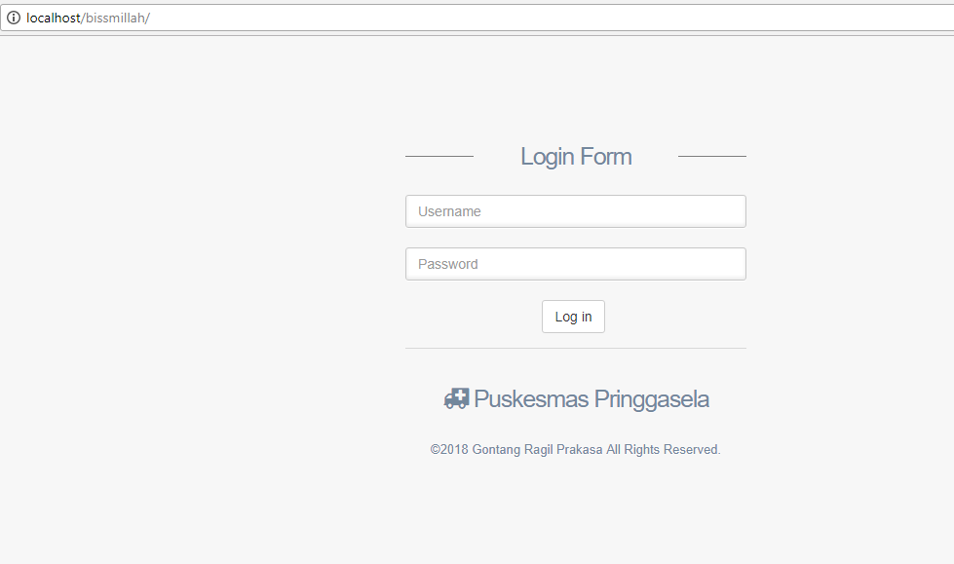

Level admin

Username = admin

Password = admin

Level user

Username = user

Password = user